администрация МУНИЦИПАЛЬНОГО ОБРАЗОВАНИЯ
СОСНОВОБОРСКИЙ ГОРОДСКОЙ ОКРУГ ЛЕНИНГРАДСКОЙ ОБЛАСТИ

постановление

от 20/04/2022 № 709

Об утверждении порядка осуществления казначейского сопровождения средств в случаях, установленных Бюджетным кодексом Российской Федерации

В соответствии с положениями п.5 ст.ст.242.23 Бюджетного кодекса Российской Федерации и постановления правительства Российской Федерации от 01.12.2021 № 2155 «Об утверждении общих требований к порядку осуществления финансовыми органами субъектов Российской Федерации (муниципальных образований) казначейского сопровождения средств в случаях, установленных Бюджетным кодексом Российской Федерации», администрация Сосновоборского городского округа п о с т а н о в л я е т:

- Утвердить порядок осуществления казначейского сопровождения средств в случаях, установленных Бюджетным кодексом Российской Федерации (Приложение).

2. Общему отделу администрации (Смолкина М.С.) обнародовать настоящее постановление на электронном сайте городской газеты «Маяк».
3. Отделу по связям с общественностью (пресс-центр) комитета по общественной безопасности и информации (Бастина Е.А.) разместить настоящее постановление на официальном сайте Сосновоборского городского округа.
4. Настоящее постановление вступает в силу со дня официального обнародования.

5. Контроль за исполнением настоящего постановления оставляю за собой.

Глава Сосновоборского городского округа М.В. Воронков

Исп. Блеклова Елена Евгеньевна
Бюджетный отдел ТН
2-99-60

СОГЛАСОВАНО:

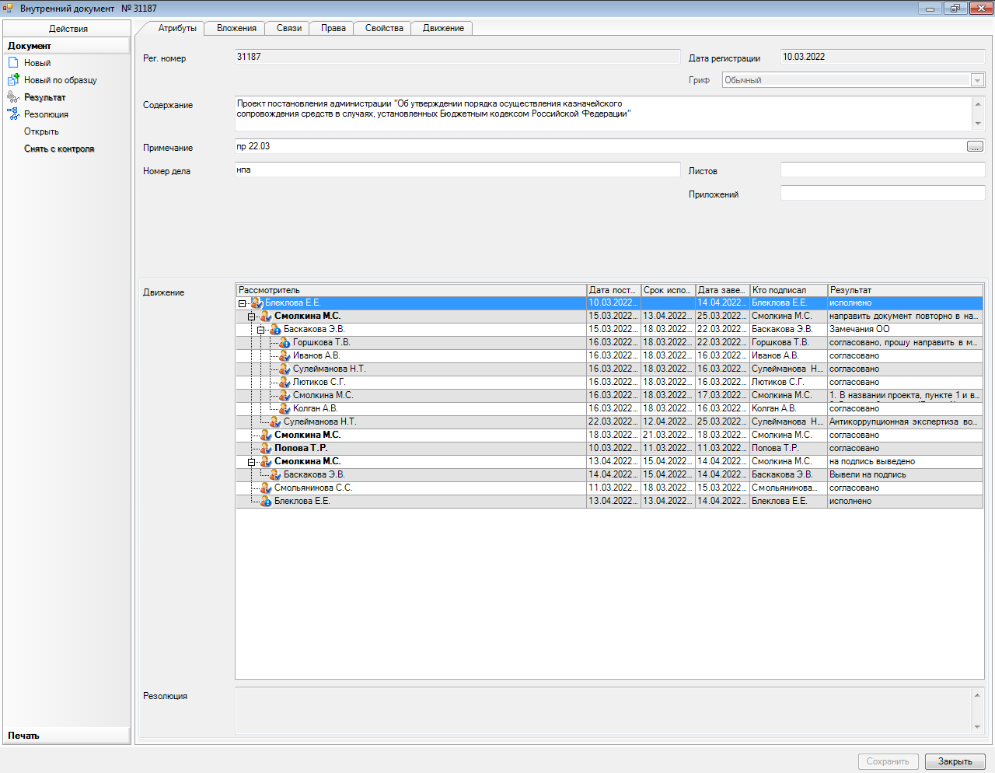

Рассылка:
заместители главы администрации,
КСП, КФ,
КУМИ, КО, ЦБ адм., юр.отдел,
КЖКХ, отд. мун. заказа,
Пресс-центр

утвержден
постановлением администрации
Сосновоборского городского округа
от 20/04/2022 № 709

(Приложение)

Порядок осуществления казначейского сопровождения средств в случаях,
установленных Бюджетным кодексом Российской Федерации

- Настоящий Порядок определяет процедуру (основные положения) осуществления казначейского сопровождения средств, предоставляемых участникам казначейского сопровождения (далее – казначейское сопровождение), определенных в соответствии со статьей 242.26 Бюджетного кодекса Российской Федерации из местного бюджета (далее соответственно – целевые средства, муниципальный участник казначейского сопровождения, Бюджетный кодекс).
- Казначейское сопровождение осуществляется на лицевых счетах, открытых участникам казначейского сопровождения в комитете финансов Сосновоборского городского округа (далее – комитет финансов СГО).
3. Казначейскому сопровождению подлежат определенные решением совета депутатов Сосновоборского городского округа о бюджете Сосновоборского городского округа средства на текущий год и плановый период, получаемые на основании муниципальных контрактов, договоров (соглашений), контрактов (договоров), предоставляемые с целью исполнения обязательств по заключенным с участниками казначейского сопровождения:
1) муниципальным контрактам о поставке товаров, выполнении работ, оказании услуг (далее – муниципальный контракт);
2) договорам (соглашениям) о предоставлении субсидий, договорам о предоставлении бюджетных инвестиций в соответствии со статьей 80 Бюджетного Кодекса Российской Федерации, договорам о предоставлении взносов в уставные (складочные) капиталы (вкладов в имущество) юридических лиц (их дочерних обществ), источником финансового обеспечения исполнения которых являются субсидии и бюджетные инвестиции, указанные в настоящем подпункте (далее - договоры (соглашения);
3) контрактам (договорам) о поставке товаров, выполнении работ, оказании услуг, источником финансового обеспечения исполнения обязательств по которым являются средства, предоставленные в рамках исполнения государственных контрактов, договоров (соглашений), (далее - контракты (договоры).
3.1. Муниципальные контракты, договоры (соглашения), контракты (договоры), указанные в настоящем разделе, должны содержать в том числе следующие положения:
1) об открытии в комитете финансов СГО участниками казначейского сопровождения лицевых счетов для осуществления и отражения операций со средствами участников казначейского сопровождения в соответствии с порядком, утвержденным комитетом финансов СГО;
2) о представлении в комитет финансов СГО документов, установленных порядком санкционирования расходов, утвержденным комитетом финансов СГО;
3) об указании в контрактах (договорах), распоряжениях, а также в документах, установленных порядком санкционирования расходов, идентификатора муниципального контракта, договора (соглашения) о предоставлении субсидий, договоров о предоставлении бюджетных инвестиций в соответствии со статьей 80 настоящего Бюджетного кодекса Российской Федерации. Порядок формирования указанного идентификатора установлен Министерством финансов Российской Федерации;
4) о ведении раздельного учета результатов финансово-хозяйственной деятельности по каждому муниципальному контракту, договору (соглашению), контракту (договору) в соответствии с порядком, определенным Правительством Российской Федерации;
5) о формировании в установленных Правительством Российской Федерации случаях информации о структуре цены муниципального контракта, контракта (договора), суммы средств, предусмотренной договором (соглашением), в порядке и по форме, установленным Министерством финансов Российской Федерации (далее - расходная декларация);
6) о соблюдении запретов, установленных пунктом 3 статьи 242.23 Бюджетного кодекса Российской Федерации;
7) о соблюдении в установленных Правительством Российской Федерации случаях положений, предусмотренных статьей 242.24 настоящего Кодекса.
4. Операции с целевыми средствами на лицевых счетах, открываемых муниципальным участникам казначейского сопровождения в комитете финансов СГО осуществляется в порядке, установленном комитетом финансов СГО в соответствии с общими требованиями, установленными настоящим постановлением, при соблюдении муниципальными участниками казначейского сопровождения условий ведения и использования лицевого счета (режима лицевого счета), указанного в пункте 3 статьи 242.23 Бюджетного кодекса;
5. Территориальный орган Федерального казначейства осуществляет проведение бюджетного мониторинга при открытии лицевых счетов и осуществлении операций на указанных лицевых счетах в порядке, установленном Правительством Российской Федерации в соответствии со статьей 242.13-1 Бюджетного кодекса;
6. Операции с целевыми средствами участника казначейского сопровождения осуществляются в порядке, установленном комитетом финансов СГО, на казначейском счете, предусмотренном подпунктом 6.1 пункта 1 статьи 242.14 Бюджетного кодекса Российской Федерации.
Операции с целевыми средствами, отраженными на лицевых счетах, проводятся после осуществления комитетом финансов СГО санкционирования расходов в порядке, установленном комитетом финансов СГО, в соответствии с настоящим порядком.
7. Расширенное казначейское сопровождение осуществляется в случаях и порядке, установленных Правительством Российской Федерации в соответствии с пунктом 3 статьи 242.24 Бюджетного кодекса Российской Федерации;
8. Казначейское сопровождение целевых средств, предоставляемых на основании муниципальных контрактов, договоров (соглашений), контрактов (договоров), содержащих сведения, составляющие государственную тайну или относимые к охраняемой в соответствии с законодательством Российской Федерации иной информации ограниченного доступа (далее - сведения, составляющие государственную тайну), осуществляется с соблюдением требований, установленных законодательством Российской Федерации о защите государственной и иной охраняемой законом тайны.
Информация об операциях по зачислению и списанию целевых средств, отраженных на лицевых счетах, а также иная информация, не содержащая сведений, составляющих государственную тайну, предусмотренная порядком санкционирования расходов, размещается в информационных системах, оператором которых является комитет финансов СГО.
Информация об операциях по зачислению и списанию целевых средств, а также иная информация, не содержащая сведений, составляющих государственную тайну, предусмотренная настоящим порядком, комитетом финансов СГО получателю средств местного бюджета, муниципальному заказчику (заказчику), органу исполнительной власти муниципального образования, контрольным (надзорным) органам по их запросу с использованием информационных систем, оператором которых является комитет финансов СГО.
9. Ежедневно (в рабочие дни) комитет финансов СГО предоставляет информацию о муниципальных контрактах, договорах (соглашениях), контрактах (договорах), о лицевых счетах и об операциях по зачислению и списанию целевых средств, отраженных на лицевых счетах в порядке, установленном Федеральным казначейством, в подсистему информационно-аналитического обеспечения государственной интегрированной информационной системы управления общественными финансами «Электронный бюджет» (далее – система «Электронный бюджет»), оператором которой является Федеральное казначейство, либо об использовании комитетом финансов СГО подсистемы ведения нормативной справочной информации и подсистемы управления расходами системы «Электронный бюджет» оператором которых является Федеральное казначейство, для открытия лицевых счетов участникам казначейского сопровождения и отражения операций по зачислению и списанию целевых средств на указанных лицевых счетах.
10. В случае, если федеральными законами или решениями Правительства Российской Федерации, предусмотренными подпунктом 2 пункта 1 статьи 242.26 Бюджетного кодекса, установлены требования о казначейском сопровождении целевых средств, предоставляемых на основании концессионных соглашений, соглашений о муниципально-частном партнерстве, положения настоящего порядка распространятся на данные соглашения.

